Adı – Soyadı :………………………………………………………..Sınıfı:…...No:..…. Tarih:…./…../2013

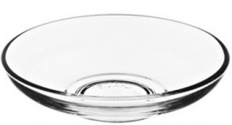
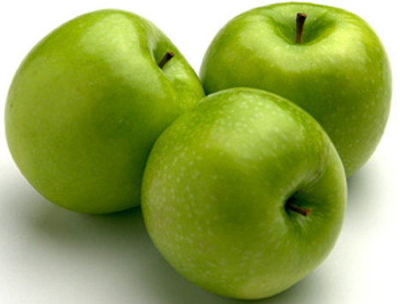
1-) Aşağıdaki işlemlerde yanlış olan eşleştirme hangisidir? 2-)
a-)
7 x 2
2 + 2 + 2 + 2 + 2 + 2 + 2

6 x 4
4 + 4 + 4 + 4 + 4 + 4

b-)

c-)
9 x 3
3 + 3 + 3 + 3 + 3 + 3 + 3 + 3

3-) Çeyreği 10 olan sayının 30 fazlası kaçtır?

a-) 50 b-) 40 c-) 70

Yukarıdaki model hangi çarpma
işlemini ifade etmektedir?
a-) 5 x 3 b-) 6 x 3 c-) 7 x 3

4-) Bir çıkarma işleminde çıkan sayı 2 onluk ve 4 birlik kadardır. Fark ise 2 birlik ve 5 onluk kadardır. Eksilen sayı kaçtır?

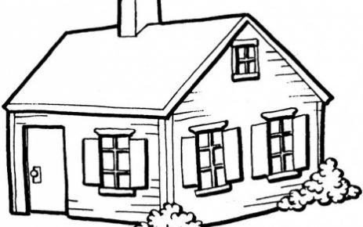

5-)
Nisa , evden bakkala gidip ekmek alıyor ve eve
Ev geri dönüyor. Daha sonra da okula gidiyor.
36 m. 28 m. Nisa , toplam kaç metre yol yürümüştür?


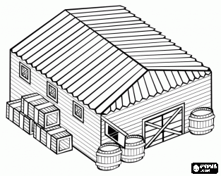
a-) 64 metre b-) 82 metre c-) 92 metre

Okul Bakkal
……………………………………………………………………………………………………………
6-) Kumbaramdan 13 tane 1 lira , 4 tane 50 kuruş , 3 tane 5 lira ve 3 tane de 10 lira çıktı. Kumbaramdan çıkan para toplam kaç liradır?
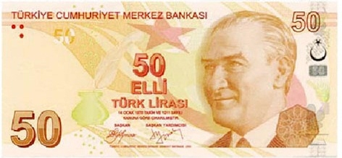
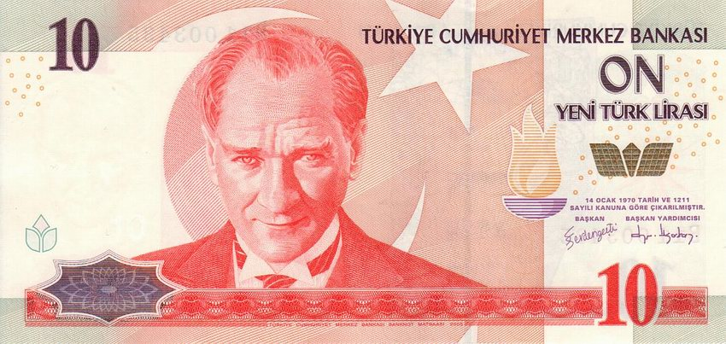
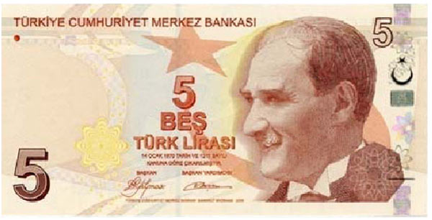
a-)

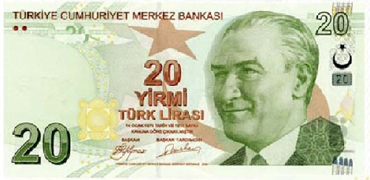
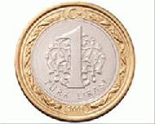
7-)
b-)

Kaç tane daha kare
c-) boyarsam şeklin yarısı
kadarını boyamış olurum
…..
Cevap :
8-) 6 sayısının 5 katının , 17 eksiği kaçtır?

9-)
45 + 38 = ?
39 + 36 = ?
55 + 33 = ?
59 + 15 = ?

Yukarıdaki işlemlerden kaç tanesinin sonucu 80 onluğuna daha yakındır? a-) 1 b-) 3 c-) 2
…………………………………………………………………………………………………………
10-) 40 tane misafirin her birine birer çorba ikram edildi. İkram edilen çorbaların yanına da birer çeyrek limon konuldu. Bu ikram için kaç tane bütün limon kullanılmıştır?
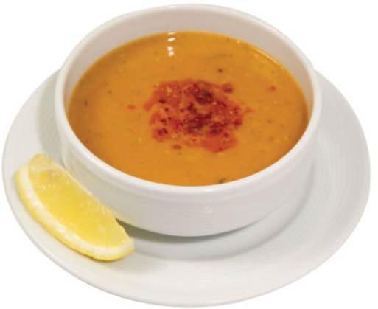
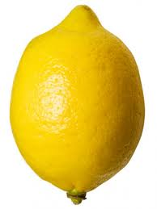
a-)
b-)
c-)
……………………………………………………………………………………………………………
11-)
= 99 olduğuna göre

= 33
……..
12-) Dedemin 3 tavşanı var. Her tavşanın da 7’şer tane yavrusu var. Dedemin toplam kaç tane tavşanı vardır?

a-) 21 b-) 24 c-) 23

13-) Birler basamağı 7 olan iki basamaklı
en büyük sayının 28 eksiği kaçtır?
15-) Aşağıdaki ifadelerden hangisi doğrudur?

a-) 52 sayısı 39’dan büyük , 42’den küçüktür.

b-) 49 sayısı 65’den küçük , 37’den büyüktür.

c-) 64 sayısı 43’den büyük , 58’den küçüktür.
14-) Günde 5 bardak süt içen Emre , 2 haftada
kaç bardak süt içmiş olur?

16-) Berika tanesi 24 lira olan eteklerden 2 tane etek alıyor. Aldıklarının parasını öderken satıcı ona 12 lira para üstü veriyor. Berika satıcıya kaç lira vermiş ki para üstü almış?

a-) 60 b-) 48 c-) 50

18-) İşlemlerden hangisinin sonucu
6 x 5 =? işleminin sonucu ile aynıdır?

a-) 80 - 40= ?
c-) 7 x 4 = ?
b-) 19 + 11 = ?
17-) Şekilde kaç tane
dikdörtgen vardır?
…...
Cevap :
19-) Bir sınıfta 8 sırada 2’şer öğrenci , 6 sırada ise 3’er öğrenci oturmaktadır. Öğrencilerin 13 ’ ü kız öğrenci olduğuna göre erkeklerin sayısı kaçtır?

23 46 34 40 19 65 81 39 65
x 4 x 2 x 5 x 3 x 2 - 29 - 39 + 48 + 49

